ПРИЛОЖЕНИЕ А
Отношения между классами. Механизм наследования. Интерфейсы

Задание 4. Создать интерфейсы ISqlDatabase и INoSqlDatabase, оба содержат метод void Connect();. Класс DatabaseConnector реализует оба интерфейса с явной реализацией. Показать вызов метода Connect через оба интерфейса.
Листинг программы:

using static System.Console;
interface ISqlDatabase
{
void Connect();
}
interface INoSqlDatabase
{
void Connect();
}
class DatabaseConnector : ISqlDatabase, INoSqlDatabase
{
void ISqlDatabase.Connect()
{
WriteLine("Подключение к SQL базе данных (MySQL/PostgreSQL)");
WriteLine(" Установлено соединение через TCP/IP");
}
void INoSqlDatabase.Connect()
{
WriteLine("Подключение к NoSQL базе данных (MongoDB/Redis)");
WriteLine(" Установлено соединение через драйвер");
}
}
class Program
{
static void Main()
{
DatabaseConnector connector = new DatabaseConnector();
WriteLine("=== ЧЕРЕЗ ISqlDatabase ===");
ISqlDatabase sql = connector;
sql.Connect();

WriteLine("\n=== ЧЕРЕЗ INoSqlDatabase ===");
INoSqlDatabase nosql = connector;
nosql.Connect();
WriteLine("\n=== ПРЯМОЙ ВЫЗОВ ===");
((ISqlDatabase)connector).Connect();
((INoSqlDatabase)connector).Connect();
}
}

Таблица 1.1 – Входные и выходные данные
Входные данные: | Выходные данные:
=== ЧЕРЕЗ ISqlDatabase ===
Подключение к SQL базе данных (MySQL/PostgreSQL)
Установлено соединение через TCP/IP

=== ЧЕРЕЗ INoSqlDatabase ===
Подключение к NoSQL базе данных (MongoDB/Redis)
Установлено соединение через драйвер

=== ПРЯМОЙ ВЫЗОВ ===
Подключение к SQL базе данных (MySQL/PostgreSQL)
Установлено соединение через TCP/IP
Подключение к NoSQL базе данных (MongoDB/Redis)
Установлено соединение через драйвер

Анализ результатов:
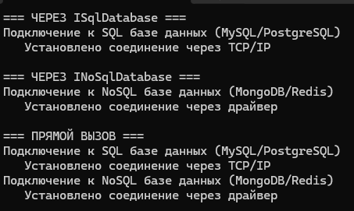
Рисунок 1.1 – Результат работы программы

